
Connaissez-vous vraiment les animaux exotiques envahissants qui menacent nos plans d’eau ?

Si le myriophylle à épis est désormais bien connu de la majorité des riverains et des plaisanciers, cette espèce n’est pourtant pas la seule à menacer l’équilibre et la santé de nos écosystèmes aquatiques. D’autres espèces exotiques envahissantes (EEE) sont tout aussi préoccupantes, notamment celles fauniques, mais celles-ci s’avèrent souvent méconnues du grand public. L’équipe du COBALI vous invite à découvrir certaines de ces espèces introduites dans le bassin versant de la rivière du Lièvre et ses environs.
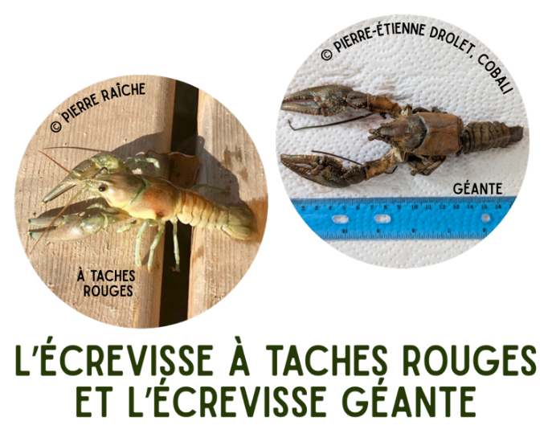
L’écrevisse à taches rouges (lacs du Cerf et Lefebvre) est un crustacé qui possède une carapace variant du gris-bleu au brun-vert marquée d’une tache rouge rouille de chaque côté et d’une bande noire à l’extrémité des pinces. Introduite principalement via les activités de pêche récréative, elle se révèle particulièrement néfaste puisqu’elle déloge, voire élimine, les écrevisses indigènes, réduit la biodiversité locale par son régime alimentaire et détruit l’habitat des poissons et autres invertébrés. L’écrevisse géante (rivière du Lièvre, à Mont-Laurier, Notre-Dame-du-Laus, et ruisseau Kennedy) est, pour sa part, la plus grande espèce d’écrevisse retrouvée au Québec à ce jour. Se distinguant par ses larges pinces, elle possède une carapace brun verdâtre pouvant atteindre une longueur de plus de 5 cm.

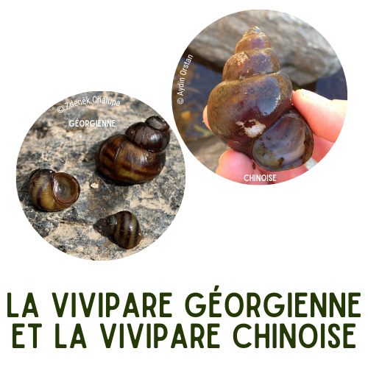
La vivipare chinoise (lac des Écorces et Gauvin, rivière Kiamika, à Kiamika) et la vivipare géorgienne (lacs Dodds et la Blanche) sont deux escargots introduits. La vivipare chinoise se distingue par sa coquille sphérique de couleur vert olive à brun rougeâtre pouvant atteindre 70 mm de longueur (grosse comme une balle de golf) et ornée d’une bordure noire à son ouverture. La vivipare géorgienne possède pour sa part une coquille plus mince allant du jaune au brun verdâtre pourvue de bandes spirales plus foncées. Toutes deux menacent les espèces indigènes en les délogeant de leur habitat d’origine, compétitionnent pour la nourriture disponible et contribuent à la transmission de parasites.

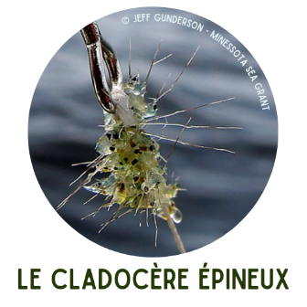
Le cladocère épineux est un crustacé mesurant de 1 à 1,5 cm et prenant des teintes orange, bleues ou vertes. Capable de se fixer aux équipements nautiques et de pêche grâce à sa longue queue épineuse, cette EEE a été signalée dans le réservoir Baskatong et la rivière des Outaouais, soulevant des inquiétudes de par sa facilité de propagation par les activités nautiques et de pêche. Ce n’est certes qu’une question de temps avant qu’elle ne se retrouve ailleurs dans la région. Véritable prédateur, le cladocère épineux se nourrit de zooplancton en abondance, pouvant contribuer au déclin des espèces de poissons qui s’en alimentent également, notamment le doré jaune.

Il est difficile, voire impossible, et très couteux de contrôler ou d’éliminer une espèce aquatique envahissante une fois établie dans un nouvel environnement, d’où l’importance de prévenir leur introduction et leur propagation. Il importe donc de nettoyer adéquatement votre embarcation, motorisée ou non, et vos équipements nautiques avant la mise à l’eau, et de signaler la présence d’EEE en cas de détection au COBALI et sur le site Sentinelle. Consultez notre carte narrative et l’Atlas de l’eau pour trouver les stations de nettoyage d’embarcation à proximité et localiser les EEE signalées. Visionnez également nos vidéos sur notre chaîne YouTube afin de découvrir comment bien nettoyer votre embarcation à la maison.

Le COBALI tient à remercier Énergie Brookfield pour le soutien financier ayant permis la rédaction de cet article.

